Załącznik do umowy nr ……../ZP/2022 z dnia …………………………2022 r.

OPIS przedmiotu zamówienia - CZĘŚĆ IV

Rezerwat przyrody linje
- Rodzaje zabiegów ochronnych realizowanych w ramach zamówienia

Wykonanie zabiegów ochronnych na łącznej powierzchni ok. 4,13 ha polegającymi na ręcznym usuwaniu (wycięciu) nalotów i odrostów drzew i krzewów (brzozy omszonej, brzozy brodawkowatej, sosny zwyczajnej i wierzb) z terenu torfowiska.

- Sposób i uwarunkowania realizacji zabiegów ochronnych

- Lokalizację powierzchni przeznaczonej do realizacji zabiegów ochronnych przedstawia załącznik graficzny.
- Wycinanie i usuwanie drzew i krzewów z obszarów torfowiskowych należy przeprowadzić narzędziami ręcznymi, w taki sposób, aby nie zniszczyć powierzchni gruntu.
- Biomasa będzie usunięta z powierzchni torfowiska niezwłocznie, najpóźniej do 14 dni od daty wycinki.
- Nie będą podlegać wycince krzewy brzozy karłowatej Betula nana (gatunek objęty ochroną ścisłą), borówki bagiennej Vaccinium uliginosum i bagna zwyczajnego Ledum palustre (gatunki zostaną wskazane przez Zamawiającego w trakcie przekazania terenu rezerwatu). Wykonawca zobowiązany jest przeszkolenia pracowników z zakresu prawidłowego rozpoznawania drzew i krzewów podlegających wycince.
- Powstała w wyniku zabiegów ochronnych biomasa musi być wyniesiona do drzewostanu przyległego do torfowiska.
- Zabiegi ochronne muszą być wykonywane z zachowaniem przepisów ochrony przyrody, ochrony środowiska, przeciwpożarowych i BHP.
- Każdorazowo przed przystąpieniem do realizacji zabiegów ochronnych należy z dwudniowym wyprzedzeniem powiadomić o tym fakcie Regionalną Dyrekcję Ochrony Środowiska w Bydgoszczy (e-mail: malgorzata.wenda-klajst@bydgoszcz.rdos.gov.pl)
- Zamawiający zastrzega sobie prawo do kontroli prawidłowości wykonywania przez Wykonawcę prac objętych umową.

ZAMAWIAJĄCY WYKONAWCA

................................................... ..................................................

Dokumentacja fotograficzna rezerwatu/ poglądowa (stan torfowiska na 18 maja 2022 r.)
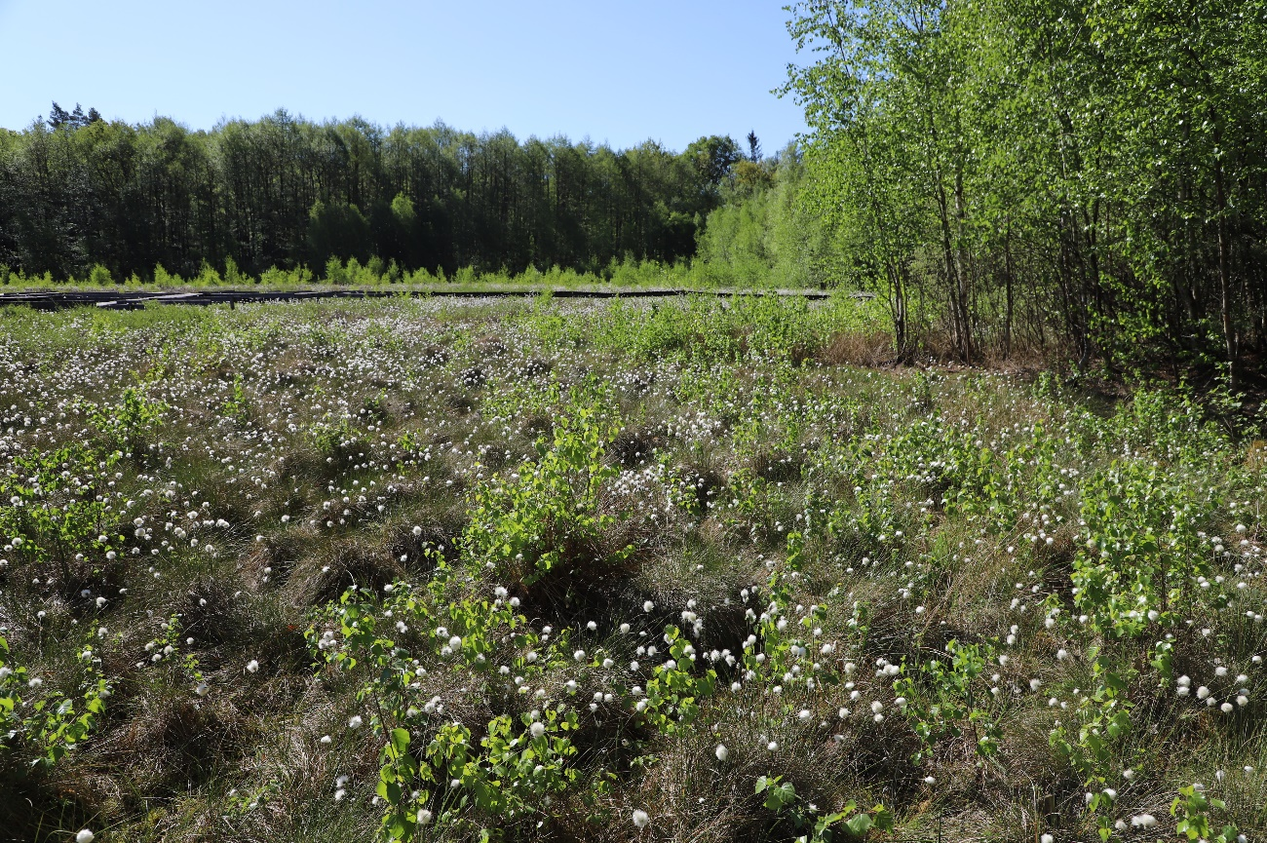
Fot. poglądowa - centralna część torfowiska (stan zawansowania sukcesji na ok 50% powierzchni torfowiska)
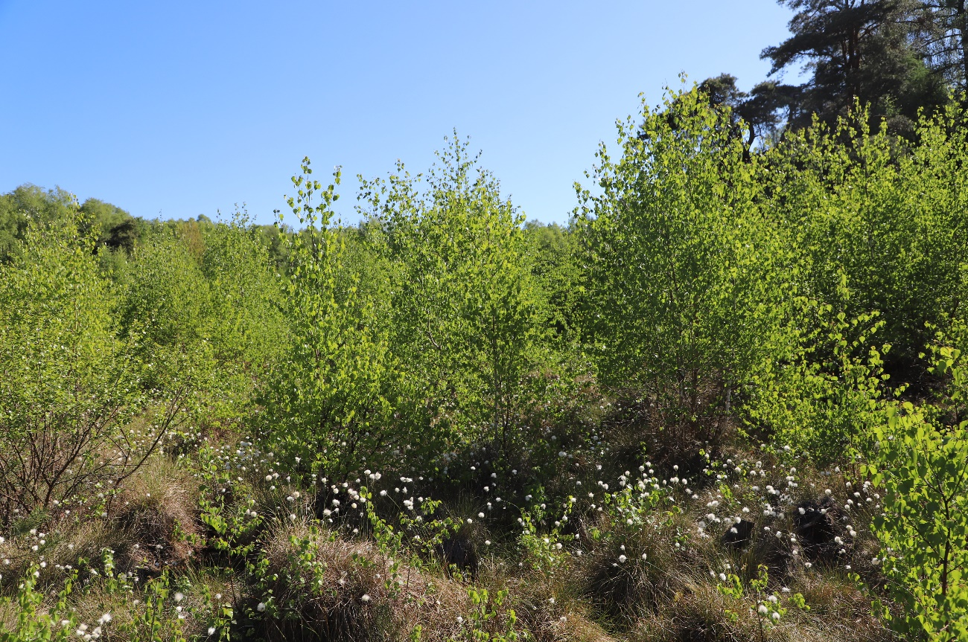
Fot. poglądowa – północna część torfowiska (stan zawansowania sukcesji na ok 50% powierzchni torfowiska)

